

НАЦІОНАЛЬНИЙ ТЕХНІЧНИЙ УНІВЕРСИТЕТ УКРАЇНИ «КИЇВСЬКИЙ ПОЛІТЕХНІЧНИЙ ІНСТИТУТ імені Ігоря Сікорського»

ФАКУЛЬТЕТ ПРИКЛАДНОЇ МАТЕМАТИКИ

**Кафедра системного програмування та спеціалізованих комп’ютерних систем**

**Лабораторна робота №1**

з дисципліни **Бази даних і засоби управління**

*на тему: “Проектування бази даних та ознайомлення з базовими операціями СУБД PostgreSQL”*

Виконав:

студент ІII курсу

групи КВ-01

Булава Б. Г.

Перевірив:

Павловський В. І.

Київ – 2022

*Метою роботи* є здобуття вмінь проектування бази даних та практичних навичок створення реляційних баз даних за допомогою PostgreSQL.

*Завдання* роботи полягає у наступному:

1. Розробити модель «сутність-зв’язок» предметної галузі, обраної студентом самостійно, відповідно до пункту «Вимоги до ER-моделі».
2. Перетворити розроблену модель у схему бази даних (таблиці) PostgreSQL.
3. Виконати нормалізацію схеми бази даних до третьої нормальної форми (3НФ).
4. Ознайомитись із інструментарієм PostgreSQL та pgAdmin 4 та занести декілька рядків даних у кожну з таблиць засобами pgAdmin 4.

*Вимоги до ER-моделі:*

1. Сутності моделі предметної галузі мають містити зв’язки типу 1:N або N:M.
2. Кількість сутностей у моделі – 3-4. Кількість атрибутів у кожній сутності: від двох до п’яти.
3. Передбачити наявність зв’язку з атрибутом.

Для побудови ER-діаграм використовувати одну із нотацій: Чена, “Пташиної лапки (Crow’s foot)”, UML.

**Опис предметної галузі «Онлайн магазин»**

Обрана предметна галузь передбачає замовлення товарів з онлайн магазину фірмою. Онлайн магазин має відділи, кожен відділ має продавати декілька товарів.

**Опис сутностей предметної галузі**

При проектуванні бази даних «онлайн магазин» можна виділити наступні сутності:

* + - 1. Онлайн магазин (Online_store), з атрибутами: код онлайн магазину (online_store _id), назва (name), посилання (link).
      2. Відділи онлайн магазину (Department_online_store), з атрибутами: код відділу (department_online_store _id), назва (name).
      3. Товар (Product) , з атрибутами: код товару (product_id), назва (name), ціна (price).
      4. Замовлення (Order), з атрибутами: код замовлення (order_id), дата (date).
      5. Замовник (Customer), з атрибутами: код замовник (customer_id), ім’я (name).

**Опис зв’язків**

В одному онлайн магазині може бути багато відділень, зв’язок 1:N.

У одному відділі може бути багато товарів, зв’язок 1:N.

Багато товарів може міститись у одному замовлені, а один товар в багатьох замовленнях, зв’язок M:N.

На один онлайн магазин може поступати багато замовлень, зв’язок 1:N.

Один замовник може мати багато замовлень, зв’язок 1:N.

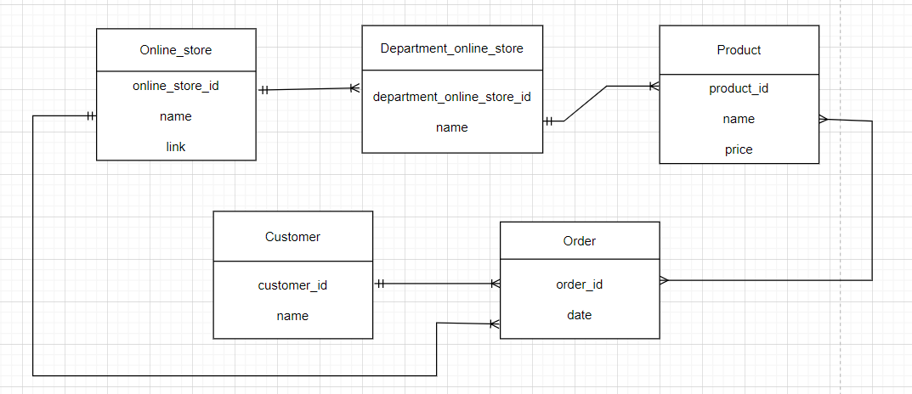

Рисунок 1. ER-діаграма, побудована за нотацією “Пташиної лапки (Crow’s foot)”

**Перетворення концептуальної моделі у схему баз даних**

Для кожної сутності створюється таблиця. Причому кожному атрибуту сутності відповідає стовпець таблиці.

Сутність “Online_store” було перетворено у таблицю “Online_store”, а зв’язки 1:N цієї сутності із сутностями “Department_ online_store ” і “Order” зумовили появу у цих сутностях зовнішніх ключів online_store_id.

Сутність “Department_online_store ” було перетворено у таблицю “Department_ online_store ”, а зв’язок 1:N цієї сутності із “Product ” зумовили появу у цій сутності зовнішнього ключа department_ online_store_id.

Сутності “Order” та “Product” були перетворені у таблиці з відповідними назвами, а зв’язок між ними (M:N) зумовив появу додаткової таблиці “Order_Product”.

Сутність “Customer” було перетворено у таблицю “Customer”, а зв’язок 1:N цієї сутності із “Order” зумовив появу у цій сутності зовнішнього ключа customer_id.

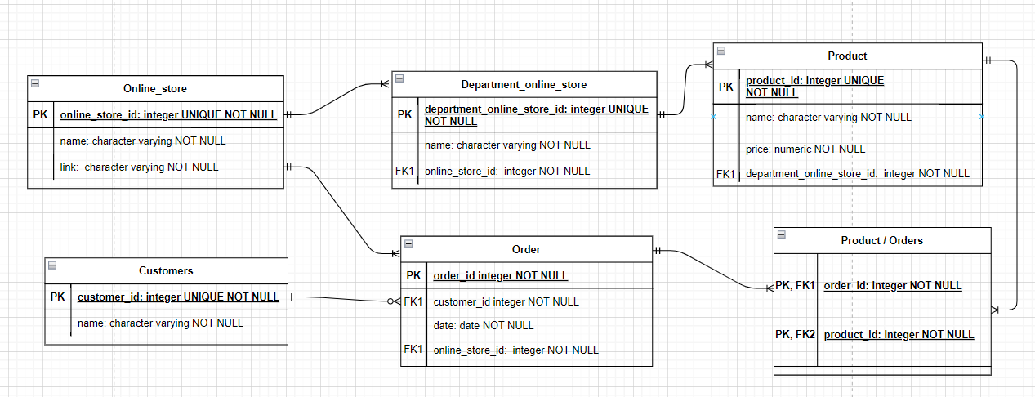

Рисунок 2. Схема бази даних, побудовано у додатку [draw.io](https://app.diagrams.net/).

Після розробки моделі предметної галузі «Онлайн магазин» та перетворення її у схему бази даних, було створено дану базу даних у додатку pgAdmin 4

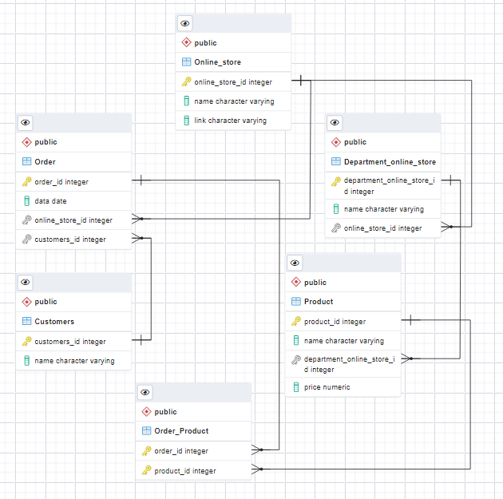

Рисунок 3. Схема бази даних, побудовано у [p](https://app.diagrams.net/)gAdmin 4.

**Відповідність схеми бази даних до третьої нормальної форми**

Схема відповідає 1НФ, тому що:

1. В таблиці немає дубльованих рядків.
2. В кожній комірці зберігається атомарне значення.
3. В кожному стовпці зберігаються дані одного типу.

Схема відповідає 2НФ, тому що:

1. Вона відповідає 1НФ.
2. Має первинний ключ, а всі не ключові стовпці таблиці залежать від первинного ключа.

Схема відповідає 3НФ, тому що:

1. Вона відповідає 2НФ.
2. Всі не ключові атрибути таблиці залежать винятково від усього первинного ключа, а не його частини.

**Таблиці бази даних у pgAdmin 4**

**Online_store**

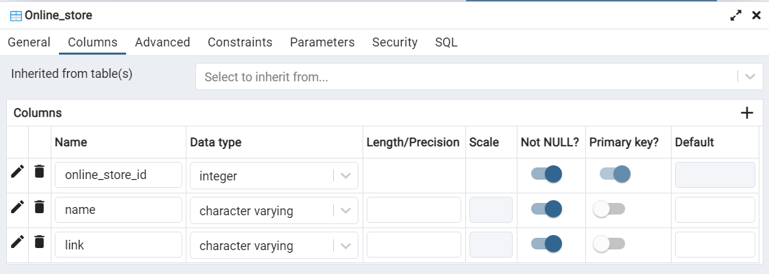

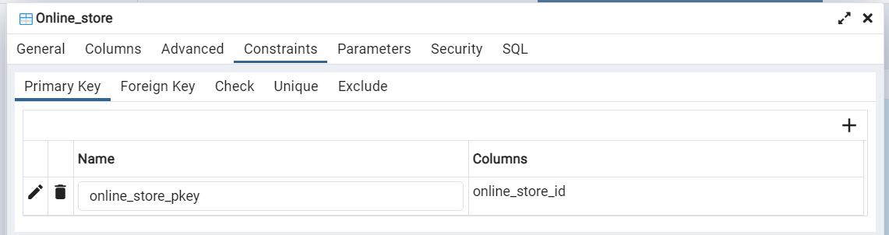

**Department_online_store**

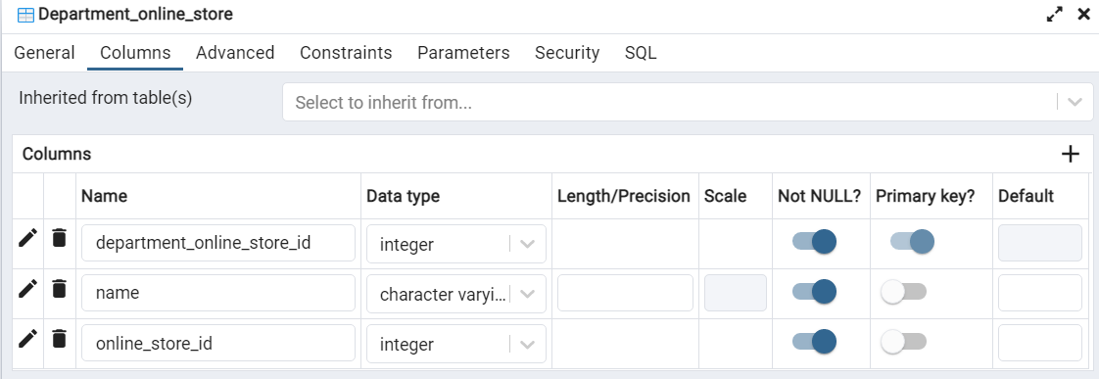

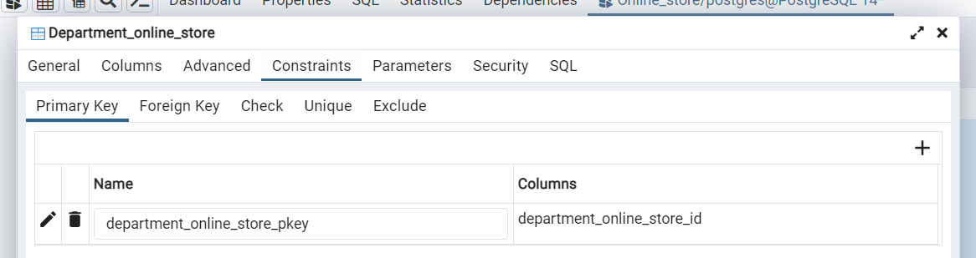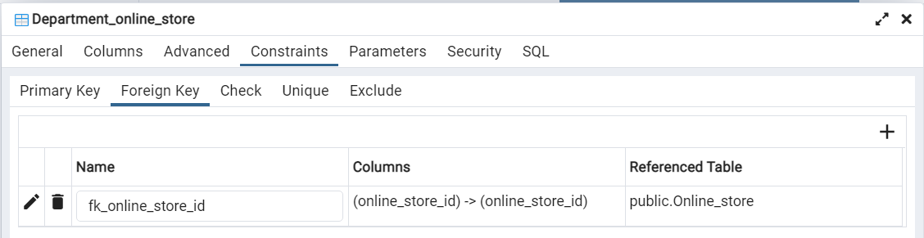

**Product**

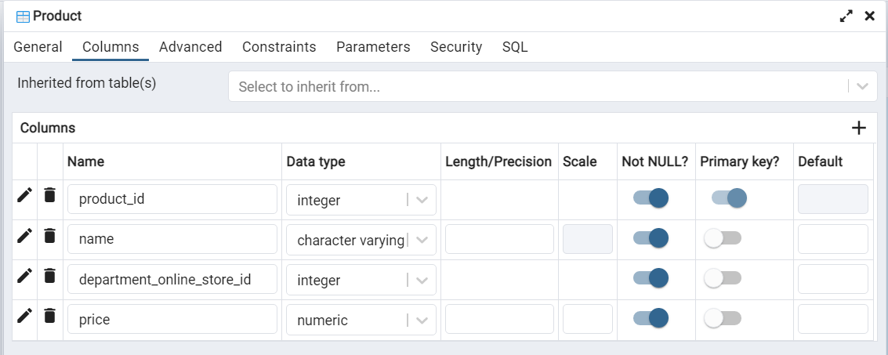

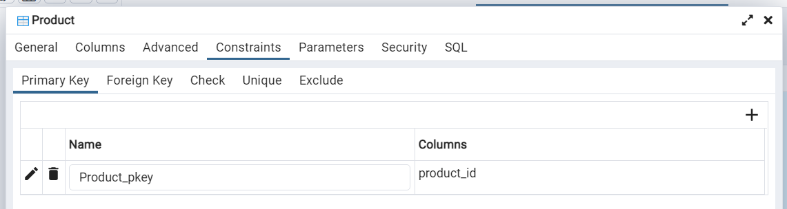

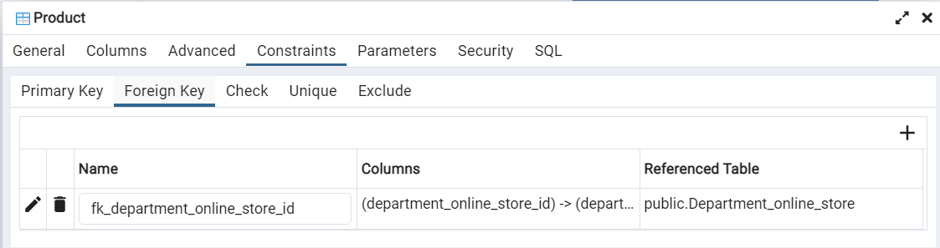

**Order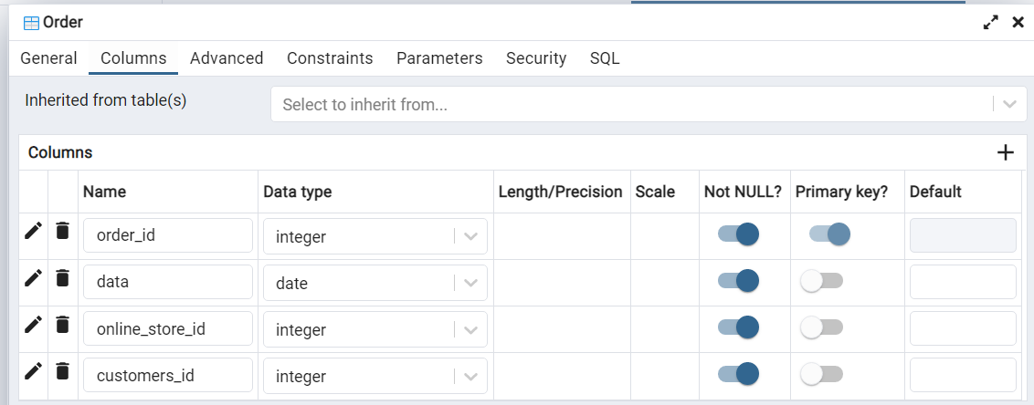  
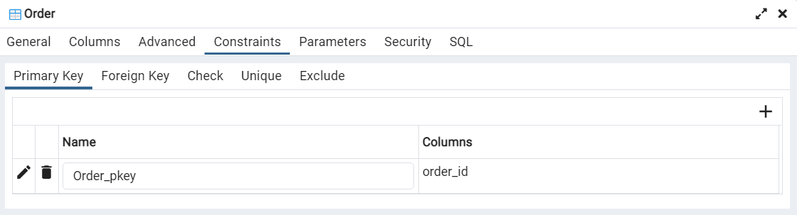**

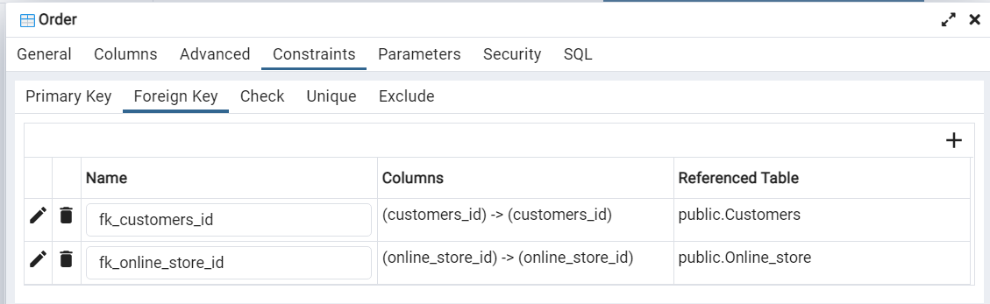

**Order_Product**

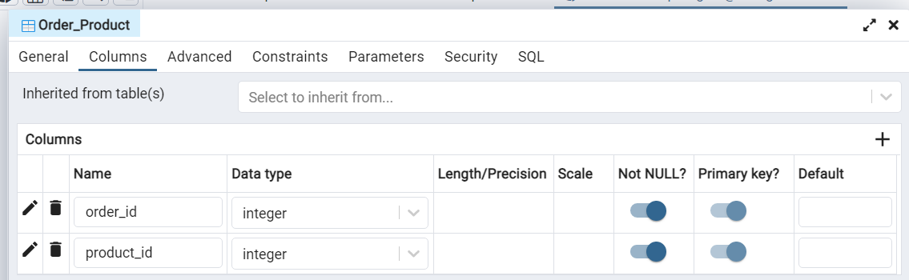

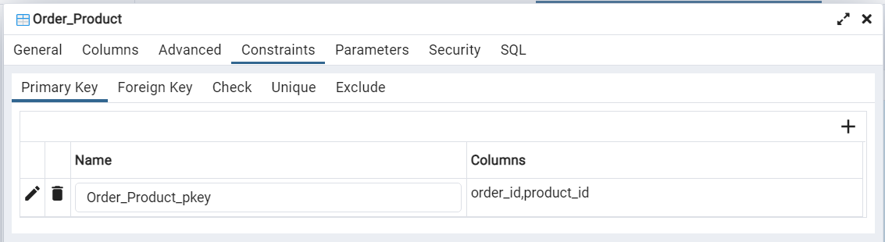

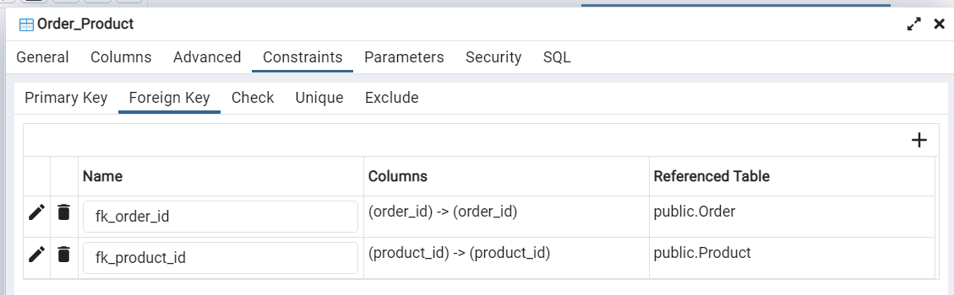

**Customers**

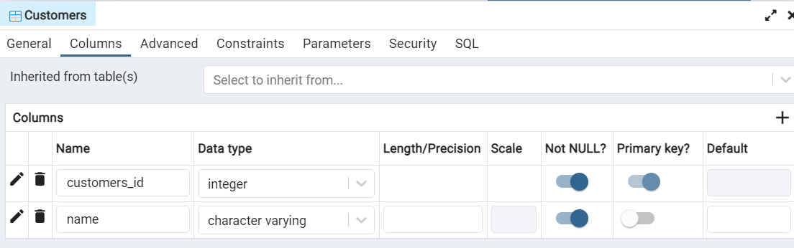

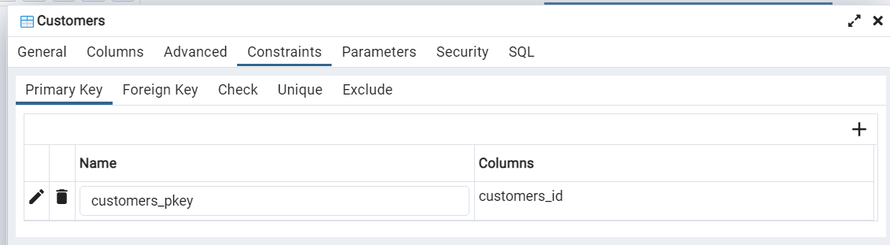

**SQL-текст опису БД «Магазин»**

-- Database: Online_store

-- DROP DATABASE IF EXISTS "Online_store";

CREATE DATABASE "Online_store"

WITH

OWNER = postgres

ENCODING = 'UTF8'

LC_COLLATE = 'Russian_Ukraine.1252'

LC_CTYPE = 'Russian_Ukraine.1252'

TABLESPACE = pg_default

CONNECTION LIMIT = -1

IS_TEMPLATE = False;

-- SCHEMA: public

-- DROP SCHEMA IF EXISTS public ;

CREATE SCHEMA IF NOT EXISTS public

AUTHORIZATION postgres;

COMMENT ON SCHEMA public

IS 'standard public schema';

GRANT ALL ON SCHEMA public TO PUBLIC;

GRANT ALL ON SCHEMA public TO postgres;

-- Table: public.Customers

--DROP TABLE IF EXISTS public."Customers";

CREATE TABLE IF NOT EXISTS public."Customers"

(

customers_id integer NOT NULL GENERATED ALWAYS AS IDENTITY ( INCREMENT 1 START 1 MINVALUE 1 MAXVALUE 2147483647 CACHE 1 ),

name character varying COLLATE pg_catalog."default" NOT NULL,

CONSTRAINT customers_pkey PRIMARY KEY (customers_id)

)

TABLESPACE pg_default;

ALTER TABLE IF EXISTS public."Customers"

OWNER to postgres;

-- Table: public.Online_store

-- DROP TABLE IF EXISTS public."Online_store";

CREATE TABLE IF NOT EXISTS public."Online_store"

(

online_store_id integer NOT NULL GENERATED ALWAYS AS IDENTITY ( INCREMENT 1 START 1 MINVALUE 1 MAXVALUE 2147483647 CACHE 1 ),

name character varying COLLATE pg_catalog."default" NOT NULL,

link character varying COLLATE pg_catalog."default" NOT NULL,

CONSTRAINT "online_store_pkey" PRIMARY KEY (online_store_id)

)

TABLESPACE pg_default;

ALTER TABLE IF EXISTS public."Online_store"

OWNER to postgres;

-- Table: public.Department_online_store

--DROP TABLE IF EXISTS public."Department_online_store";

CREATE TABLE IF NOT EXISTS public."Department_online_store"

(

department_online_store_id integer NOT NULL GENERATED ALWAYS AS IDENTITY ( INCREMENT 1 START 1 MINVALUE 1 MAXVALUE 2147483647 CACHE 1 ),

name character varying COLLATE pg_catalog."default" NOT NULL,

online_store_id integer NOT NULL,

CONSTRAINT "department_online_store_pkey" PRIMARY KEY (department_online_store_id),

CONSTRAINT fk_online_store_id FOREIGN KEY (online_store_id)

REFERENCES public."Online_store" (online_store_id) MATCH SIMPLE

ON UPDATE NO ACTION

ON DELETE NO ACTION

NOT VALID

)

TABLESPACE pg_default;

ALTER TABLE IF EXISTS public."Department_online_store"

OWNER to postgres;

-- Table: public.Product

-- DROP TABLE IF EXISTS public."Product";

CREATE TABLE IF NOT EXISTS public."Product"

(

product_id integer NOT NULL GENERATED ALWAYS AS IDENTITY ( INCREMENT 1 START 1 MINVALUE 1 MAXVALUE 2147483647 CACHE 1 ),

name character varying COLLATE pg_catalog."default" NOT NULL,

department_online_store_id integer NOT NULL,

price numeric NOT NULL,

CONSTRAINT "Product_pkey" PRIMARY KEY (product_id),

CONSTRAINT fk_department_online_store_id FOREIGN KEY (department_online_store_id)

REFERENCES public."Department_online_store" (department_online_store_id) MATCH SIMPLE

ON UPDATE NO ACTION

ON DELETE NO ACTION

NOT VALID

)

TABLESPACE pg_default;

ALTER TABLE IF EXISTS public."Product"

OWNER to postgres;

-- Table: public.Order

-- DROP TABLE IF EXISTS public."Order";

CREATE TABLE IF NOT EXISTS public."Order"

(

order_id integer NOT NULL GENERATED ALWAYS AS IDENTITY ( INCREMENT 1 START 1 MINVALUE 1 MAXVALUE 2147483647 CACHE 1 ),

data date NOT NULL,

online_store_id integer NOT NULL,

customers_id integer NOT NULL,

CONSTRAINT "Order_pkey" PRIMARY KEY (order_id),

CONSTRAINT fk_customers_id FOREIGN KEY (customers_id)

REFERENCES public."Customers" (customers_id) MATCH SIMPLE

ON UPDATE NO ACTION

ON DELETE NO ACTION

NOT VALID,

CONSTRAINT fk_online_store_id FOREIGN KEY (online_store_id)

REFERENCES public."Online_store" (online_store_id) MATCH SIMPLE

ON UPDATE NO ACTION

ON DELETE NO ACTION

NOT VALID

)

TABLESPACE pg_default;

ALTER TABLE IF EXISTS public."Order"

OWNER to postgres;

-- Table: public.Order_Product

-- DROP TABLE IF EXISTS public."Order_Product";

CREATE TABLE IF NOT EXISTS public."Order_Product"

(

order_id integer NOT NULL,

product_id integer NOT NULL,

CONSTRAINT "Order_Product_pkey" PRIMARY KEY (order_id, product_id),

CONSTRAINT fk_order_id FOREIGN KEY (order_id)

REFERENCES public."Order" (order_id) MATCH SIMPLE

ON UPDATE NO ACTION

ON DELETE NO ACTION,

CONSTRAINT fk_product_id FOREIGN KEY (product_id)

REFERENCES public."Product" (product_id) MATCH SIMPLE

ON UPDATE NO ACTION

ON DELETE NO ACTION

)

TABLESPACE pg_default;

ALTER TABLE IF EXISTS public."Order_Product"

OWNER to postgres;